Plans de gestion des sites LIFE Elia

UG:UL205 - Circuit: 70.359: pylône 146 au 149
Nom complet de l’UG: ROMSEE/(SOIRON)/BEVERCE 70KV LI

Action LIFE: Verger : 1 polygone(s) (0.4 ha)
Autres actions LIFE sous cette/ces portée(s): Fauche; Landes; Lisière

Commune(s): Stavelot

Triage(s) DNF concerné(s): Stavelot (BOUDRON Jean-Baptiste - GSM: 0470/900483)

Cantonnement(s) DNF concerné(s):SPA (087/29.90.80)
Info actualisées sur Le portail environnement de Wallonie

Gestionnaire (+ Propriétaire):
ID | Gestionnaire | Propriétaires
PC_644 | Elia | De Laminne De Bex, Francoise Marie
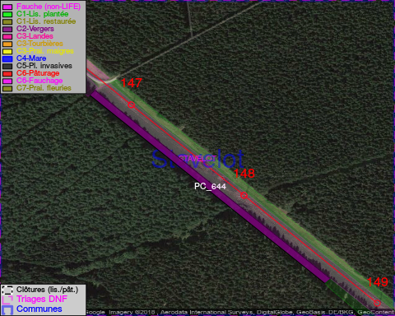

GESTION:

Objectif à long terme :

Arbres développés couvrant le sol (à dégager ou retailler très occasionnellement).

Tous les aménagements ont été terminés en April 2017

Détail par portée
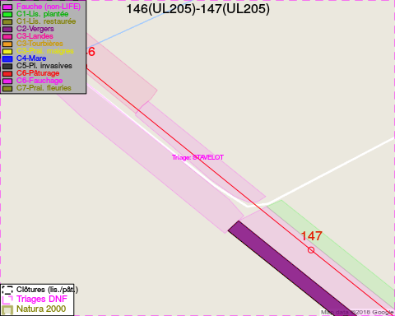
Adresse propriétaire:
- [PC_644] De Laminne De Bex, Francoise Marie: Route De Blegny 6 Blegny
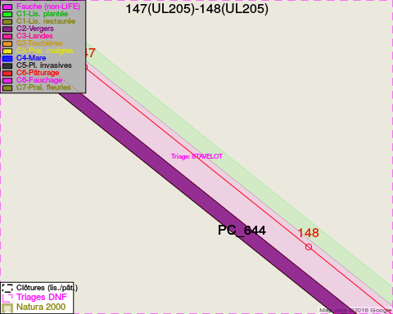
Adresse propriétaire:
- [PC_644] De Laminne De Bex, Francoise Marie: Route De Blegny 6 Blegny
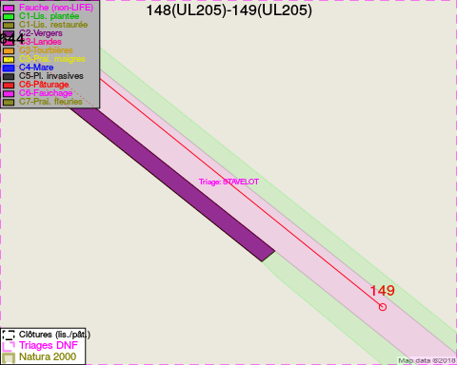
Adresse propriétaire:
- [PC_644] De Laminne De Bex, Francoise Marie: Route De Blegny 6 Blegny

Document réalisé le 16/05/2018

